# **北京信息科技大学课程报告（2021）**

报告题目：开源项目建设发布

课程名称：开源软件开发

任课教师：李宁

项目导师：王天成

小组组长：赵永瑞

## **团队成员**

赵永瑞 2020011100 计科2001

张云杰 2020011094 网工2002

陈春林 2020011097 计科2003

刘星佑 2020011313 计科2001

张旭鹤 2020011096 计科2001

## **报告要求**

建立一个开源软件项目，并在项目托管平台Github上发布。

报告内容包括以下方面:

*项目名称

*项目描述

*项目许可证

*项目人员和分工

*项目开发流程

*代码库，网站，Wiki，邮件列表，缺陷追踪系统，文档编制

*项目计划（版本、用户、推广)

*其他

## **项目计划**

以下各项均为必填

项目名称：产品登录页面

项目描述：

1. header部分包括“首页、热销推荐、产品功能、产品特色、产品规格”5个元素。固定在页面顶部，点击任一元素可跳转到对应的部分。
2. 页面的右上角有一“登录”按钮，点击可跳转到登录界面。
3. 第一个banner图当鼠标在其上停留时，可缓慢进行放大两秒
4. 热销推荐，三个商品既描述文字和购买链接，采取浮动技术排版
5. 图片设有鼠标悬停效果，放大1.1倍，并且透明度变为0.9
6. 点击其下面的链接可跳转到相应的网址页面
7. 实现了将一个视频插入到页面中
8. 页面在缩小放大的时候，页面背景会实现不同颜色的变换，使用了媒体查询
9. 登录界面输入email时会自动检查格式正误，输入界面背景设有固定图片
10. email输入框内存在描述该区域用途的占位符文字
11. 密码格式遮挡输入内容
12. 提交邮箱时将信息提交到一个静态页面。
13. flexbox布局了整个界面。
14. 文字设有上下间隔 每个大功能快之间设有间隔
15. 连接去掉了下划线，并修改了颜色
16. 功能标题设有边框，边框内部填充颜色，并设有弧度。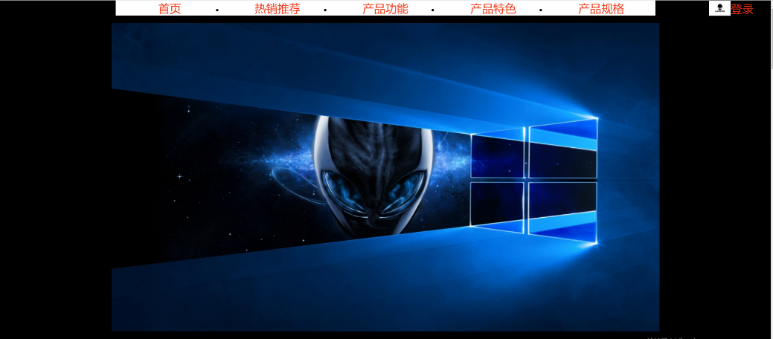

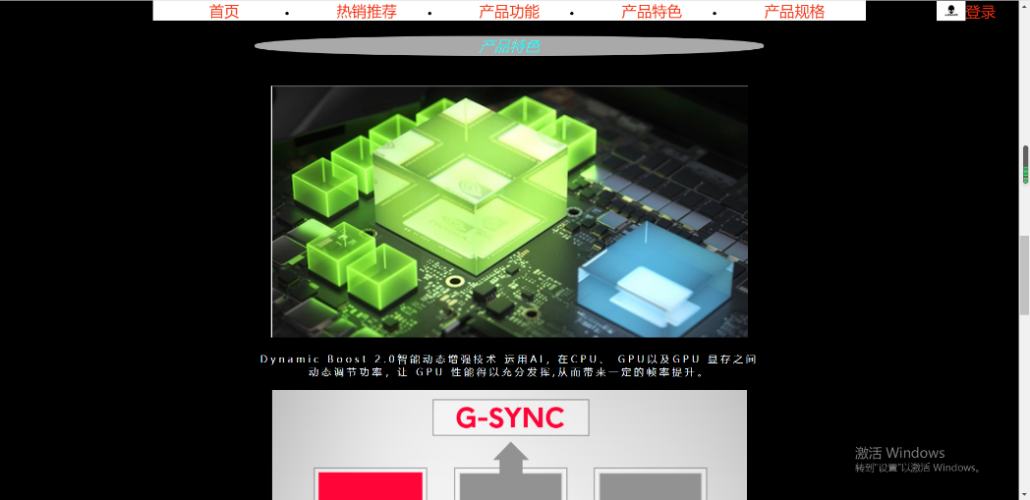

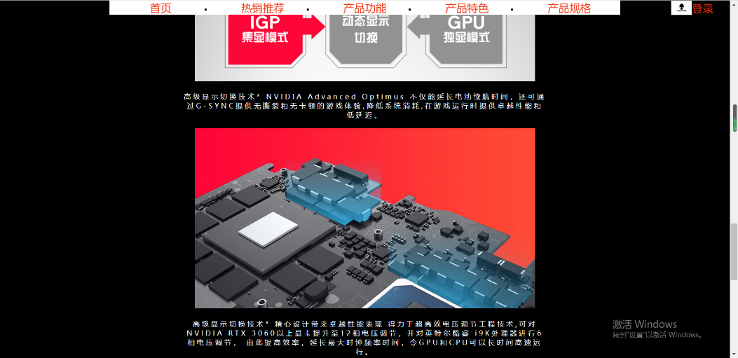

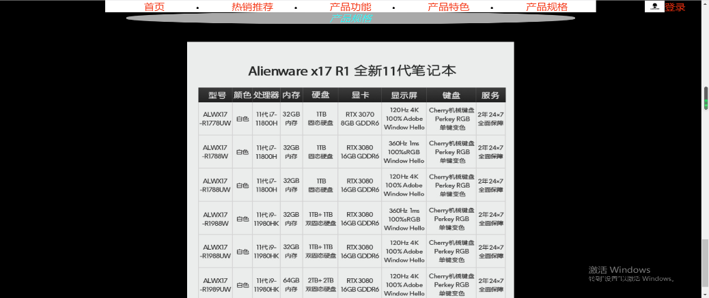

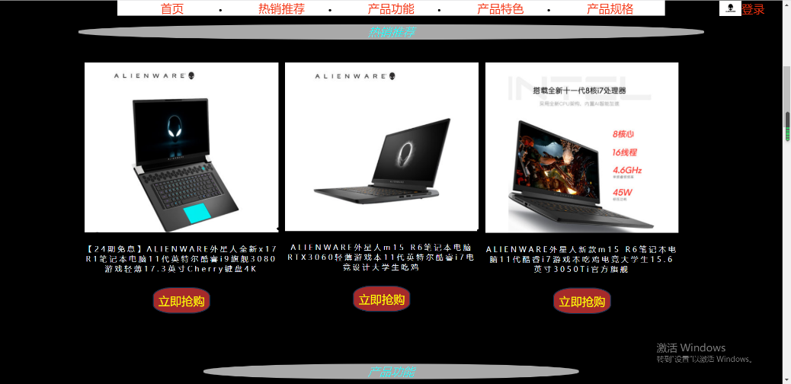

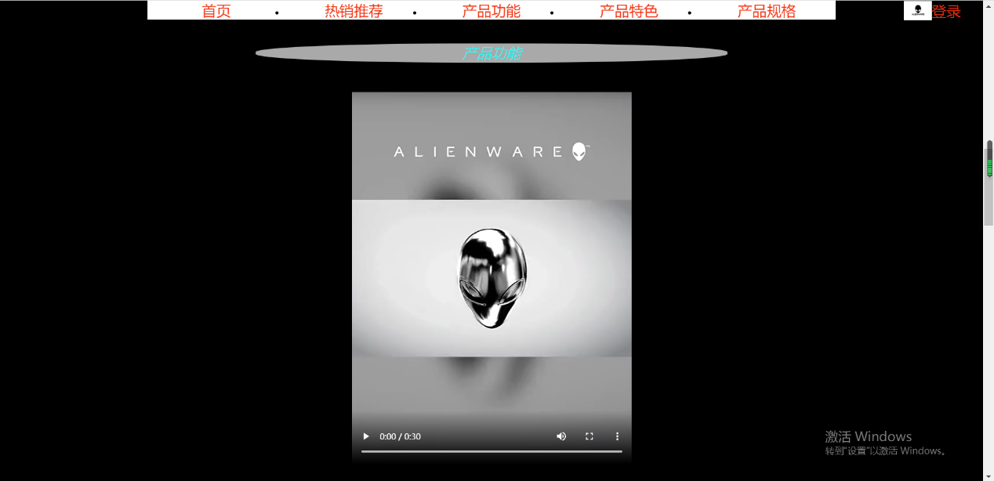

许可证（以及为什么选择这个许可证）：MIT

人员（仅需姓名）和分工：

张云杰：代码开发，项目管理员

张旭鹤：产品页面设计，查阅资料

赵永瑞、刘星佑：撰写文档，查阅资料

陈春林：代码测试与维护

开发流程（项目构思，环境部署，代码编写，代码测试，文档撰写，项目发布等过程）：

项目构思：使用HTML5和CSS实现登录页面的源代码

环境部署：在浏览器上能够展示出页面

代码编写：使用vscode编写代码

代码测试：使用浏览器预览效果

文档撰写：使用Markdown格式进行撰写，对项目产品进行全面而详尽的介绍

项目发布：将项目发布到GitHub平台进行托管

项目信息（给出各项所用的平台、软件及地址）

代码库：https://github.com/ZYJ066/Web

网站：https://github.com/ZYJ066/Web

Wiki：

邮件列表：

缺陷追踪系统：

文档：readme

项目计划（版本发布的计划、面向的用户、如何推广)

版本不断进行更新维护，按计划每个月更新一次，面向所有对电子产品有需求的人群，通过宣传，广告，推荐，转发链接等方式进行推广

## **项目文档**

以下内容无需在此填写，请将内容填写到代码仓库中的对应文件。

如果没有内容则文件可以为空，但必须有这些文件存在。

INSTALL

配置、编译和安装该项目的说明信息

FAQ

关于本项目的纯文本格式的常见问题解答。

CREDITS

本项目所有贡献者的列表。

陈春林 刘星佑 张旭鹤 张云杰 赵永瑞

HISTORY

本项目的历史发展演变记录。

LICENSE

本项目的许可证条款文件。

README

本项目的说明。

## **项目开发**

选择一个熟悉的语言开发项目。参考课堂派上提供的范例。

遵守课程讲义中的注意点：

* 按规则命名事物
* 注重编码风格
* 选好工具、语言和平台
* 写好文档
* 做好发布前的准备

本部分无需填写。代码直接提交到代码仓库。

## **项目发布**

1. 注册Github账号。
2. 建立Github代码仓库。
3. 将项目代码发布到Github。
4. 发布项目文档到Github。建议使用Markdown格式。
5. 项目成员的协作需要体现到Github上，也就是小组中的每个成员要加到项目里，并都要有提交。
6. 请在以下填写你发布后的github项目地址（必须），项目必须为公开项目。

<https://github.com/>

## **参考文献**

请列出本报告参考的资料来源。

1.https://opensource.guide/zh-hans/starting-a-project/

2.https://www.cnblogs.com/greyzeng/p/6044837.html

3.https://blog.csdn.net/u012564117/article/details/90219053

4.https://www.runoob.com/git/git-tutorial.html

5.<https://codepen.io/freeCodeCamp/full/RKRbwL>。

6.<https://www.csdn.net>

7.《从0到1HTML+CSS+JavaScript快速上手》莫振杰著